«Расти здоровым, малыш!»

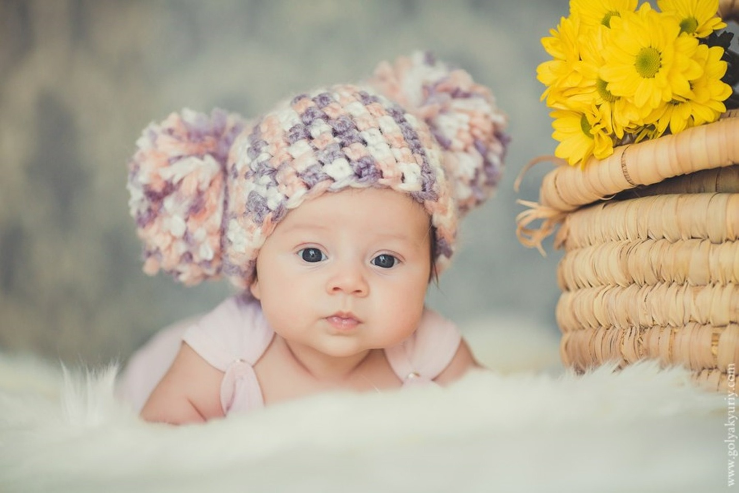

Здоровье великое благо, недаром народная мудрость гласит: Здоровье - всему голова!
Рождаясь, ребенок попадает в новую среду обитания. Природа наделила младенца множеством различных защитных механизмов, для того чтобы он мог выжить и начать развиваться в этой среде. Так, например, у ребенка есть механизмы терморегуляции, предупреждающие перегревание и переохлаждение. Кутая ребенка, создавая ему тепличные условия, мы «лишаем работы» эти механизмы. Став ненужными, они могут постепенно атрофироваться, и тогда даже легкий ветерок будет представлять для ребенка угрозу - оказавшийся беззащитным малыш легко может заболеть.
Выносливость организма и его сопротивляемость по отношению к меняющимся условиям внешней среды повышаются под влиянием ЗАКАЛИВАНИЯ - воздухом, водой, рассеянным солнечным светом: у ребенка повышается иммунитет к различным заболеваниям, совершенствуются механизмы терморегуляции; закаливание способствует правильному обмену веществ, оказывает положительное влияние на физическое развитие ребенка, на адаптацию его организма к новым условиям жизни.
Закаливание основано на свойстве организма постепенно приспосабливаться к необычным условиям. Устойчивость к воздействию пониженных температур должна воспитываться последовательно, но непрерывно. Переход от более слабых по воздействию закаливающих процедур к более сильным (за счет понижения температуры воздуха, воды и увеличения продолжительности процедуры) необходимо осуществлять постепенно. Особенно это важно для детей раннего возраста и ослабленных детей.

При любых закаливающих мероприятиях необходимо учитывать возраст и состояние здоровья ребенка, и индивидуальные особенности его организма. С возрастом нагрузки нужно постепенно увеличивать. Чем слабее ребенок, тем осторожнее надо подходить к проведению закаливающих процедур.
Их следует проводить, предварительно создав ребенку хорошее настроение. Нельзя допускать плача, появления чувства беспокойства или страха перед закаливающими процедурами. Если ко времени выполнения процедуры ребенок чем-то расстроен, плачет, лучше перенести процедуру на другое время или совсем отменить: положительного эффекта от этой процедуры получить уже не удастся.
В последнее время отмечается огромный рост популярности оздоровительных физических упражнений. Привычной картиной становятся семьи, в полном составе занимающиеся разными видами оздоровительной физкультуры.
Утренняя гигиеническая гимнастика благотворно действует на весь организм ребенка, оказывает большое оздоровительное и воспитательное влияние. Как правило, дети охотно занимаются утренней гимнастикой вместе с родителями, главное контролировать интенсивность нагрузки с учетом возраста и физического развития малыша, а также постоянно проявлять выдумку и, время от времени, разнообразить используемы упражнения.
Рекомендуется совмещать занятия утренней гимнастикой с закаливающими процедурами, с воздушными ваннами: заниматься можно босиком.
При выполнении ребенком упражнений, нужно научить его, а затем постоянно контролировать правильное дыхание малыш должен дышать глубоко, ровно и спокойно, делая полный выдох. В большинстве упражнений имеются указания, когда делать вдох, а когда выдох. Также необходимо следить, чтобы ребенок не делал лишних движений в суставах.
Утренняя гимнастика не только пробуждает организм, но и оказывает определенный тренирующий эффект.
Физкультура и спорт, как известно, эффективно способствуют формированию здорового образа жизни, включающего и выполнение правил личной гигиены, и режим дня, и организацию рационального питания. Поэтому важно своевременно начинать физическое воспитание ребенка.
Оно является одним из самых могучих средств предупреждения заболеваний, укрепления защитных сил организма.

